万源市基础测绘“十四五”规划（2021-2025）

（征询意见稿）

**万源市自然资源局**

**四川地元地质勘查有限公司**

**2021年12月**

目录

[前言 1](#_Toc31331)

[第一章 规划背景 2](#_Toc11330)

[一、发展基础 2](#_Toc16559)

[1、发展现状 2](#_Toc19639)

[2、存在不足 4](#_Toc13923)

[二、形势分析 5](#_Toc21253)

[1、万源市重大战略发展提出的新需求 6](#_Toc10081)

[2、自然资源“两统一”职责履行提出新需求 6](#_Toc17906)

[3、社会民生服务提出新需求 7](#_Toc2050)

[4、万源市旅游发展提出新需求 7](#_Toc22137)

[5、综合交通运输提出新需求 8](#_Toc9039)

[6、城镇功能质量提升提出新需求 8](#_Toc29074)

[7、现代化水利建设提出新需求 9](#_Toc4133)

[8、灾害预警及应急能力提出新需求 10](#_Toc24899)

[第二章 总体要求 11](#_Toc19604)

[一、指导思想 11](#_Toc32533)

[二、基本原则 11](#_Toc6373)

[三、发展目标 13](#_Toc19305)

[第三章 主要任务 16](#_Toc14388)

[一、增加地理信息数据来源渠道，保证数据实时性 16](#_Toc6207)

[1、持续提升基础测绘系统 16](#_Toc10885)

[2、地理信息数据采集与更新 16](#_Toc11119)

[二、建设地理空间大数据中心，实现信息共享 16](#_Toc21680)

[三、以生态文明建设引领高质量发展，实施新型城镇化和乡村振兴战略 17](#_Toc7008)

[1、生态文明建设 17](#_Toc27815)

[2、建设新型城镇 18](#_Toc704)

[3、建设美丽乡村 18](#_Toc29912)

[四、继续推进水利重点工作 19](#_Toc19157)

[五、强化应急测绘保障服务水平 19](#_Toc10175)

[第四章 重点工程 20](#_Toc2384)

[一、测绘基准建设与维护 20](#_Toc31969)

[二、遥感数据获取与处理 20](#_Toc5585)

[1、遥感数据获取 20](#_Toc31431)

[2、遥感数据处理 20](#_Toc23680)

[三、基础地理信息资源建设与更新 21](#_Toc26039)

[四、智慧万源 21](#_Toc24158)

[1、智慧城市 21](#_Toc6453)

[2、智慧交通 22](#_Toc5442)

[3、智慧文旅 23](#_Toc2708)

[4、数字化智能化水利系统建设 24](#_Toc24734)

[五、建立地理信息服务公共平台 24](#_Toc9514)

[六、应急测绘保障 25](#_Toc2429)

[第五章 保障措施 26](#_Toc29906)

[一、人才保障 26](#_Toc8023)

[二、经费保障 26](#_Toc31212)

[三、技术保障 26](#_Toc15539)

[四、组织保障 26](#_Toc6654)

[五、政策保障 27](#_Toc31150)

[附图 28](#_Toc31382)

[附图1 万源市行政区划图 28](#_Toc17377)

[附图2 万源市遥感影像获取范围 29](#_Toc16429)

[附图3 万源市DEM数据和三维实景建设范围 30](#_Toc20019)

[附图4 万源市重要地理信息更新范围 31](#_Toc14606)

[附图5 万源市1:2000比例尺地形图测制范围 32](#_Toc8358)

[附图6 万源市1:500比例尺地籍图测制范围 33](#_Toc31891)

前言

基础测绘是为经济建设、国防建设和社会发展提供测绘地理信息的基础性、公益性事业，是经济社会可持续发展的重要支撑。加快发展基础测绘，形成新型基础测绘体系，全面提升社会测绘地理信息应用与服务水平，对于社会经济发展、智慧城市建设、生态文明建设和国家安全等具有重要意义。根据《中华人民共和国测绘法》、《中华人民共和国国民经济和社会发展第十四个五年规划和二〇三五年远景目标纲要》、《四川省测绘管理条例》、《四川省基础测绘中长期规划纲要（2016-2030年）》、《四川省测绘地理信息局关于全面开展市县基础测绘“十四五”规划编制工作的通知》（川测发〔2020〕8号）、《四川省国民经济和社会发展第十四个五年规划和二〇三五年远景目标纲要》、《万源市国民经济和社会发展第十四个五年规划和二〇三五年远景目标纲要》等法律、文件要求，结合万源市基础测绘发展实际，制定本规划。规划期限自2021年至2025年。

**第一章 规划背景**

**一、发展基础**

万源市位居[四川](https://baike.baidu.com/item/%E5%9B%9B%E5%B7%9D/212569" \t "https://baike.baidu.com/item/%E4%B8%87%E6%BA%90/_blank)省东北部、大巴山腹心地带、川渝陕结合部、7个县市交汇处，是中国南北气候的分界线，[嘉陵江](https://baike.baidu.com/item/%E5%98%89%E9%99%B5%E6%B1%9F/627569" \t "https://baike.baidu.com/item/%E4%B8%87%E6%BA%90/_blank)、[汉江](https://baike.baidu.com/item/%E6%B1%89%E6%B1%9F/14144" \t "https://baike.baidu.com/item/%E4%B8%87%E6%BA%90/_blank)的[分水岭](https://baike.baidu.com/item/%E5%88%86%E6%B0%B4%E5%B2%AD/2651375" \t "https://baike.baidu.com/item/%E4%B8%87%E6%BA%90/_blank)，因地处万顷池和诸水源头而得名。区位优势明显，是四川省陆路交通出川的主要通道，素有“秦川锁钥”之称，[襄渝铁路](https://baike.baidu.com/item/%E8%A5%84%E6%B8%9D%E9%93%81%E8%B7%AF/4394398" \t "https://baike.baidu.com/item/%E4%B8%87%E6%BA%90/_blank)、[包茂高速](https://baike.baidu.com/item/%E5%8C%85%E8%8C%82%E9%AB%98%E9%80%9F/7678889" \t "https://baike.baidu.com/item/%E4%B8%87%E6%BA%90/_blank)、国道210线和347线等交通干线过境。万源市素有“万宝之源”的美誉，是中国三大富硒带之一、四川省唯一天然富硒区。“十四五”时期，万源市将站在全面建成小康社会的新起点上，要主动适应国内外发展环境和条件的变化，认真践行新发展理念，推动高质量发展，为实现第二个百年奋斗目标奠定坚实基础。

**1、发展现状**

“十三五”时期，万源全面贯彻新发展理念和高质量发展要求，坚定落实四川省委、省政府重大战略和达州市委、市政府决策部署，统筹推进稳增长、促改革、调结构、惠民生、防风险各方面工作，经济发展提质增效，社会民生事业全面进步。按照全省基础测绘工作统一安排和万源市基础测绘“十三五”规划，全面落实党的路线、方针、政策和市委、市政府重大决策部署，团结奋斗，奋力拼搏，开拓创新，为全市经济跨越式发展做出了积极的贡献。通过基础测绘服务的应用，使“十三五”社会经济、交通、旅游、水利等产业发展取得了更为理想的效果。

“十三五”期间，按照全省基础测绘工作统一安排和万源市基础测绘“十三五”规划，实施了测绘基准完善与维护、市级基础地理信息更新、数字万源地理空间框架建设、城市地图集编制等重点工程，完成了规划确定的主要目标和任务,测绘地理信息服务与保障能力有所提升。

**现代测绘基准体系初步建成。**“万源市2000国家大地坐标系控制网建设项目”于2019年8月生产完成。万源市在参考全市1:10000比例尺地形图及全市遥感影像的基础上，布设了覆盖全市的控制网，实现省级卫星定位连续运行基准站系统覆盖全市域，形成了较为完备的现代平面控制网和高程控制网。完成实测总面积4065平方公里，并建立了基础测绘控制网数据库。现有万源独立坐标系和与省级、市级联动的1954年北京坐标系、1980西安坐标系及2000国家大地坐标系成果数据。其中2000国家大地坐标系GPS[[1]](#footnote-0)控制点261个，其中C级控制点21个，D级控制点211个，E级控制点29个以及CORS[[2]](#footnote-1)站1座。现代测绘基准体系初步建成得益于万源市基础测绘“十三五”规划工作的开展，有效服务万源市“十三五”期间城市规划建设。

**基础地理信息数据资源不断丰富。**近年来，万源市城镇化进程加快，基础设施建设不断完善，城镇基础地理信息数据不断丰富，其中包括全市域的基本比例尺地图、遥感影像、1:10000比例尺地形图、农村地籍更新调查数据、土地所有权数据、永久基本农田、城镇开发边界、中心城区和重点区域边界等基本数据。现有生态保护红线、河湖岸线数据、旅游景区数据、生态保护林数据、重要水源地数据为万源市生态环境安全提供保障。

**地理信息应用服务广泛深入。**“十三五”期间，万源市在已有的基础测绘相关成果的基础上，结合各部门单位的业务需求，广泛地进行了地理信息的深入应用，为自然资源、国土空间规划、城市发展、旅游资源管理和规划、生态环境保护、农业发展、交通运输等提供了地理信息数据支撑和保障服务。在矿山资源开发、环境保护与整治、灾害监测及防灾减灾等地理信息应用方面，优越性明显。为万源市数据的快速获取、运算及处理、高精度目标定位、空间瞬时模拟、区域发展规划决策等领域提供关键作用。

**全面推动水利事业。**“十三五”期间，通过对基础测绘成果的有效利用，全市水利工作取得显著成绩。水利体系完成现代化治理，水利信息化水平显著提升，精确的测量工作，如沉降观测、变形观测等，为水利工程建设并提供了准确的资料。水资源、水库、河道、水务办公等管理信息系统建设速度加快。深入实施水利基础建设提升工程，新建集中供水269处，分散供水10448处；有效应对了“6.20”“7.16”等洪水灾害，全力维护了人民群众的生命财产安全。实现了“十三五”圆满收官，为“十四五”水利发展打下了坚实基础。

**2、存在不足**

面临“十四五”时期新发展新需求，万源市基础测绘建设还处于需要不断完善阶段。**一是地理信息数据较少。**万源市目前的基础地理信息数据资源较少，现势性较差，无法满足“十四五”期间万源市基础测绘设施、生态文明、新型城镇化等建设工作的开展。**二是基础测绘综合服务能力偏弱。**虽然通过现代测绘基准体系的初步建立，万源市已统一使用2000国家大地坐标系，但是对基础测绘综合服务能力方面还是不够重视，导致现有的测绘成果难以满足万源市发展所需。**三是测绘地理信息支撑服务能力还需进一步提升。**万源市现有的测绘地理信息支撑服务能力不能完全满足新时期的发展需求，服务范围不全面、服务内容不够丰富和精细、支撑服务的现代化水平还有待进一步提高，与其他行业的跨界融合还不够深入。**四是缺乏测绘专业人才。**目前万源市基础测绘力量较为薄弱，测绘技术水平方面还有限，人才层次和结构有待进一步优化，包括测绘机制不够健全，相应的测绘机构较少，测绘专业和地理信息专业人才严重缺乏。**五是测绘财政投入不足。**测绘相关设备少，无法满足各行业的需求，使得测绘相关工程进度慢，限制了基础测绘的发展和应用。**六是基础测绘共享机制不完善。**每个部门之间在基础测绘上没有形成统一衔接的数据共享机制，使基础测绘信息不能互通互用，数据资源难以实现共享互换，且往往分散管理，利用率低。

**二、形势分析**

2021年是中国共产党成立100周年，是“十四五”规划开局之年，也是万源市现代化建设进程中具有里程碑意义的一年。“十四五”时期是“两个百年”历史交汇点，是建设“幸福美丽”万源的机遇期、关键期。国家“一带一路”、长江经济带、万达开川渝统筹发展示范区等国家战略深入实施，必将为万源提供千载难逢的重大发展机遇；省委“一主三副”发展布局，万源市委“一核三轴两翼多支点”区域经济布局和“两区一地”发展目标，为万源发展指明了前进方向，增添了不竭动力。基础测绘是指为国民经济和社会发展以及为国家各个部门和各项专业测绘提供[基础地理信息](https://baike.baidu.com/item/%E5%9F%BA%E7%A1%80%E5%9C%B0%E7%90%86%E4%BF%A1%E6%81%AF/2273035" \t "https://baike.baidu.com/item/%E5%9F%BA%E7%A1%80%E6%B5%8B%E7%BB%98/_blank)。基础测绘是建设万源的框架和核心，大数据时代的到来为基础测绘提供了更先进、更广泛的技术手段。在新时期，基础测绘产业就是地理信息产业，基础测绘成果就是城市基础地理信息。

**1、万源市重大战略发展提出的新需求**

达州部分区县已和重庆部分区县签署了区域协同发展合作协议，万源将积极抢抓“十四五”规划编制出台的重大契机，协同争取国家支持优化渝东北区域主体功能划分、飞地经济与生态补偿动态挂钩等改革试点，积极探索双方合作、多方参与模式。基础测绘作为基础支撑可以加快重大基础设施、重大产业、重大开放合作和重大公共服务项目的实施，推进基础设施互联互通，产业发展互补互促，文旅融合互联互惠。重大战略实施需要不断发展建设测绘地理信息服务作为基础保障，以提升地理信息资源核心供给能力为主体，提高基础地理信息数据的精度、丰富数据内容，提升数据的现势性，以推进基础设施建设，加快数字发展，为万源市发展战略实施提供保驾护航的基础测绘先行作用。

**2、自然资源“两统一”职责履行提出新需求**

机构改革后，测绘地理信息融入新的工作体制环境，测绘地理信息工作也从以往较为独立的系统转为支撑自然资源部门行使“两统一”职责的组成部分，同时兼顾保障支撑国民经济建设，基础测绘服务范畴更加广泛，服务对象和目标更具体、更明确。基础测绘需要提供更加精准、详实、全面的自然资源和规划基础数据、更精细化的管理手段。新形势下，服务好万源市自然资源“两统一”职责的履行，支撑好万源市的自然资源管理，需要切实发挥好测绘地理信息的空间思维和专业技术优势。为国土空间规划、用途管制、生态修复等提供统一的基础，为各项决策提供数据和空间分析支持，形成多级联动、业务协同、精准治理的自然资源管理新模式。

**3、社会民生服务提出新需求**

当前，导航定位、电子地图、空间分析等地理信息公共服务深入到人民生活的方方面面。为更好满足社会民生服务需求，迫切需要持续完善基础测绘地理信息数据，深化卫星导航定位基准站社会化应用，丰富公益性地图产品，在疫情防控、自然灾害防治等民生保障热点方面提供全面、及时、精准的地理信息保障服务。

**4、万源市旅游发展提出新需求**

目前旅游业发展面临着管理难度大的问题，引入现代测绘技术可以大大降低的旅游资源的管理难度,也为推动现代化旅游业发展创造了有利条件。当前，现代测绘技术在旅游资源管理中的应用方面包括资源调研、开发以及规划，资源动态监控及保护，制作旅游资源遥感图，旅游信息系统的策划、开发，设计虚拟旅游系统等方面。“十四五”期间，以上新型测绘技术应用为万源市完善文旅基础设施，实施旅游大通道建设工程，健全“快进慢游”服务体系，加快推动万源——八台快速通道、冉家坝至中坪旅游道路、万源旅游集散服务中心，布局旅游基础配套设施等提供服务。

**5、综合交通运输提出新需求**

“十四五”时期，是交通运输由“基本适应”向“提质增效”转换的重要时期，是全面贯彻《交通强国建设纲要》，启动交通强省建设的起步时期。围绕全面建成“川渝地区北向开放区域性枢纽节点”，打造万源市连接关中城市群、中原城市群等主要城市“123小时交通圈”（1小时到达巴中、广元、汉中、安康、万州、城口，2小时到达成都、重庆、西安，3小时到达武汉、贵阳、郑州、兰州），市域互联互通水平迈上新台阶，交通开放协调达到新高度。随着万源市交通运输行业的快速发展以及对现代交通的高标准高要求，基础测绘在交通运输中的应用也越来越重要。

现代交通向电子化、自动化、数字化和信息化的方向迈进，需要构建万源市交通地理信息库，为万源市交通发展提供助力。将现代测绘技术融入在交通工程修建和管理中，有加快进程，缩短工期，降低劳动力以及提升交通运输整体质量等诸多方面的优势。建设第五代移动通信技术网络、数据中心、人工智能等信息基础设施，稳步推进智慧交通等融合基础设施，增强网络基础资源支撑能力，构建高层次高水平的新型基础设施体系，全面赋能经济社会高质量发展。

**6、城镇功能质量提升提出新需求**

实施城市功能与质量提升行动，全面推进现代山水园林城市建设，大力提升城镇能级，着力打造“生态宜居·至美万源”。城市的整体规划和设计与测绘息息相关,测绘工作是城市建设的基础。需要依托测绘地理信息共享服务平台，建立创新城市管理机制，创新城市设计理念，创新城市管理服务理念，提升城市功能质量，实现信息共享、透明化，提升民生服务和城市治理能力。

基础测绘在城市建设中起着十分重要的作用。它为城市建设提供重要的基础信息、感知信息和应用支撑。测绘技术已经在地理信息采集领域中发展和应用起来,测绘技术所提供的数据更加精准、画面更为生动,让城市地理信息变得可视化,这已成为城市在建设期间极为重要的感知信息。以测绘地理信息数据和技术为基础，以平安城市、智能交通和数字城管为核心内容，积极推进公安、交警、城管、消防等各类资源信息整合，建好智慧城管、智慧交通、智慧消防等应用平台，加快建成智能化电子云平台，现“观管防”同步，联手破解城市治理难点。

**7、现代化水利建设提出新需求**

要加快推进数字化、智能化水利系统建设，以防洪引流为主，实现预报、预警、预防等功能，提高水安全保障能力。针对现今的水利建筑施工中对工程测绘技术的要求，在进行现代的水利工程的施工中,对传统测绘技术应用比较多，对于水利建筑施工的测绘要求较为容易，所以选择相对较为传统的测绘方式，能有效地减少测绘技术应用中产生的中间成本,再利用现代化技术进行复核,从而有效的提升测绘的精确度，这样不仅能为施工奠定良好的基础，而且能有效的提升水利建筑施工质量以及精准度。而针对相对较为复杂的施工环境,不能完全的保障测绘数据的准确性,所以可以采取多种测绘方式来提升测绘精准度，通过对先进测绘技术的应用来有效地降低建筑施工中的测绘的难度以及强度，从而有效地提升测绘的质量，保障建筑施工的有效进行。

**8、灾害预警及应急能力提出新需求**

坚持防治并重、综合防治，建立健全防灾减灾救灾工作机制，提高应急测绘管理信息化水平，完善救援体系建设，强化应急救援和保障能力，构筑坚实的综合防灾减灾救灾体系。利用航空遥感技术，对万源市所存在的灾害隐患点进行实地勘察、数据收集、分析入库，建设综合水利、山洪、地震、地质灾害等自然灾害的防灾减灾信息化智慧平台，不断完善自然灾害监测、信息传递、预警预报和科学避灾救灾工程措施和非工程措施，提高科技化防灾救灾和群防群策防灾避灾能力水平。

**第二章 总体要求**

**一、指导思想**

高举中国特色社会主义伟大旗帜，深入贯彻党的十九大和历次全会精神，统筹推进“五位一体”总体布局，协调推进“四个全面”战略布局，坚定不移贯彻新发展理念，坚持稳中求进工作总基调，以深化供给侧结构性改革为主线，以改革创新为根本动力，以满足人民日益增长的美好生活需要为根本目的，以高质量发展为主题，以供给侧结构性改革为主线，以改革创新为根本动力，以构建新型基础测绘体系为引领，奋力谱写新时代测绘地理信息服务新篇章，为全面建设物质富裕、精神富有、生态富足的社会主义现代化万源而努力奋斗。“十四五”时期，在全市发展中加入现代化测绘技术，更好的支持自然资源管理，服务生态文明建设，支持各行各业需求，服务全市经济发展，准确的把握机构改革后基础测绘面临的新形势、新环境、新任务和新要求。

**二、基本原则**

推动“十四五”时期万源经济社会高质量发展和现代化建设，必须遵循“坚持党的全面领导、坚持以人民为中心、坚持新发展理念、坚持深化改革开放、坚持系统观念”的总体原则，着力把握以下要求。

**立足当下、展望未来。**结合万源市“十三五”基础测绘发展成果和万源市当前的发展刚需，夯实基础，立足当下，继续推动我市测绘地理信息事业的发展。

**以测绘为基础，加强现代化建设。**坚持以全面建设社会主义现代化万源统揽经济社会发展全局，统筹推进经济建设、政治建设、文化建设、社会建设、生态文明建设、党的建设，促进现代化建设各方面协调发展。在现代化建设中，测绘作为基础性工作，对于万源市经济和社会发展有着推动性作用。伴随基础测绘工作的不断深入，为每个领域的建设提供精准的测绘服务。

**转型发展、提质增效。**以服务全市经济社会发展、自然资源管理为出发点和落脚点，急用先测、保证重点、兼顾储备。转变基础测绘发展方式，探索“一库多能、按需组装”新模式，充分发挥基础测绘经济、社会、生态综合效益。顺应新型测绘技术发展趋势，大力开展测绘工作，丰富成果种类，扩大覆盖范围，提高更新频率，提升科技创新对基础测绘发展的贡献率。提升人才队伍和重大装备支撑能力，促进基础测绘高质量发展。

**创新驱动，融入发展新格局。**坚持站位全局、服务大局，以融入“示范区”为契机，深入实施“旅游引领、基础提升、城乡统筹、开放带动、绿色发展、民生为本”六大发展战略，在新发展格局中彰显万源作为，在国家重大战略中贡献万源力量。在新时期发展中，测绘工作的作用和意义十分重大。准确把握新时期发展格局对基础测绘的需求，切实做好基础测绘的先行工作。

**守住底线，保障安全。**牢牢遵守《中华人民共和国安全生产法》，加强安全生产工作，防止和减少生产安全事故，保障人民群众生命和财产安全，促进经济社会持续健康发展。建立健全防灾减灾救灾工作机制，提高测绘应急管理信息化水平，完善救援体系建设，强化应急救援和保障能力，构筑坚实的综合防灾减灾救灾体系。

**三、发展目标**

紧紧围绕万源市第七次党代会提出的五年奋斗目标，突出“名、绿、优、新”“四城”发展定位，做实“双核三带五圈”发展布局，强化“生态立市、产业强市、文旅兴市、创新活市”发展战略。建成经济更加发达、环境更加优美、文化更加繁荣、社会更加和谐、人民更加幸福的美丽万源。根据万源市经济社会发展的阶段性特征和未来发展的支撑条件，今后五年内努力实现以下目标。

**实现万源市基础测绘标准化。**持续维护和优化万源市2000坐标系基准框架，构建万源市中心城区基准模型；建立健全测量标志保护机制，实现测量标准信息化管理。

**丰富地理信息资源数据来源。**持续丰富航空航天遥感数据，实现市域实现多分辨率、多尺度、多时相影像数据的全面覆盖；形成基础地理信息数据常态化更新机制，实现全市重要基础地理信息数据动态更新。

**加强生态环境建设。**为了加强生态环境建设,促进社会的协调、持续发展,将信息化测绘技术应用到生态环境保护及发展中,为万源市资源开发、利用、生态建设、环境保护提供全面、可靠的地理信息数据。而测绘技术进入到信息化阶段中,能够通过提供可视化的地理信息数据,为生态环境发展提供更多的服务与功能,并且利用智能化与一体化的管理手段为生态环境发展提供人文、社会、自然等全方位的信息,从而为实现万源市生态环境的可持续发展。信息化测绘技术通过对已掌握的测绘地理信息数据的分析与处理能够模拟环境的演变过程，了解环境演变过程、预测环境的未来发展方向,从而能够事先制定科学的保护措施,预测环境问题以及灾难的发生,降低环境问题与灾害对社会发展、民众安全的影响。而且信息化测绘技术在多种技术的支持下,能够大范围、实时性地对环境情况进行监测，保障相关部门能够快速了解到环境情况,及时控制环境污染范围的扩大。

**建设数字万源。**加快万源市基础地理信息更新和数据库据建设，重点开展全市1：500、1：1000和1:2000数字地形图更新和数据库建设以及城市地理信息系统，为建设“数字万源”奠定基础，开创城市基础地理信息应用服务的新领域。在地理信息服务平台的支撑下，采集我市基础测绘地理信息，实现数据的自动录入和人工录入，进行审核及复审,并上传平台。

**加速地理空间数据基础设施的建设。**测绘部门要加速对传统测绘技术和产业向数字化技术和地理信息产业的转化。实施万源市基础地理信息更新机制，必须将基础测绘纳入国民经济和社会发展计划，确定基础测绘定期更新的周期，建立和完善控制网数据库、地形图数据库、数字高程模型数据库，数字正射影像数据库和地名数据库等，构成完整的空间数据基础设施的数据集。

**完善社会公共服务保障。**完善万源市地理信息公共服务平台，以“互联网+智慧城市”的思维，全面提升平台创新管理与民生服务的能力。平台数据实时更新，面向社会大众提供免费的地理信息数据和地理信息服务。

**第三章 主要任务**

**一、增加地理信息数据来源渠道，保证数据实时性**

**1、持续提升基础测绘系统**

持续完善2000国家大地坐标系坐标基准框架，推进万源市坐标系基准一体化建设，深化卫星导航定位基准站建设及社会化应用。加强测量标志保护、检查和维护，探索建立测量标志保管激励机制。

**2、地理信息数据采集与更新**

开展1：500、1:1000和1：2000比例尺的基础地理信息数据年度更新。推动以城区、乡镇为单元，以地理实体为对象的动态增量更新模式，实现基础测绘省、市（州）、县（市、区）三级协同分工采集、联动更新、信息逐级汇聚，建立与四川省、达州市、万源市联动的地理信息更新机制。

**二、建设地理空间大数据中心，实现信息共享**

充分利用大数据技术实现测绘地理信息数据共享，推进社会治理要素数据化、治理数据标准化，形成规模生态，加快社会治理体系和治理能力现代化建设。利用基础测绘提供的一系列地理实体数据、影像数据、高程模型数据、三位模型数据和地形图等数据建设地理空间大数据中心，实现信息共享。云计算、物联网、大数据、地理信息系统、测绘技术等作为基本技术，构建一个集数据汇聚、处理、管理、存储、快速制图、挖掘分析为一体的地理空间大数据管理体系。地理空间大数据管理体系实现万源市海量数据共享，异构多源数据的统一存储管理和集成展示，满足全市资源汇集、分级共享、分发服务等需求。

**三、以生态文明建设引领高质量发展，实施新型城镇化和乡村振兴战略**

**1、生态文明建设**

|  |
| --- |
| C:/Users/Administrator/AppData/Local/Temp/picturecompress_20210720175029/output_37.jpgoutput_37 |
| 图1 万源市生态情况 |

万源市城市园林绿化面积持续增长，2020年绿地面积达366.37万平方米，建成区公园绿地面积达322.40万平方米，建成区绿化覆盖率达40.42%，完成营造林23.3万亩，森林覆盖率达63.8％。深化测绘资源应用，继续推广基础测绘在生态文明建设领域的应用，为生态文明的可持续发展提供助力。统一土地、矿产、林业、地质等业务中地理空间数据的坐标系统、高程基准等；夯实基础测绘数据在自然资源管理数据中的空间定位基础，强化对万源市自然资源管理的支撑作用，为调查监测、国土空间规划、确权登记、生态保护等提供精细化服务；建立生态环境监测平台，形成系统化的生态环境监测数据。

**2、建设新型城镇**

依托测绘信息化技术，力求实现基础设施更高效运行，使城市更加宜居、惠及于人，并推进城镇的高效管理和可持续发展。基础测绘可以为城市规划、设计以及建设管理提供数据保障。一是为城市规划的制定与实施奠定基础,并为城市规划内容的补充、调整以及完善创设一个稳定的系统化外部环境；二是为城市发展规划的制定、实行以及城市管理提供专业的图文资料；三是随着城市建设规模的逐渐扩大城市建设逐渐向着空间全方位、地下与地上、多元化发展的现代化城市的方向发展，基础测绘的加入为其提供基础性的技术支撑，全面提升新型智慧城镇创新管理与民生服务的能力。

**3、建设美丽乡村**

为切实做好以片区为单元编制乡村国土空间规划工作，万源市应及时完成县域内片区划分、乡镇级片区国土空间规划、村级片区国土空间规划等工作，引领乡镇行政区划和村级建制调整改革。在做好优化片区农业生态城镇空间、培育壮大片区特色优势产业、做大做强中心镇（村）统筹片区基础设施和公共服务资源配置、提升片区乡村人居环境品质等工作中需及时优化完善测绘技术支撑方式和测绘成果提供效率。招聘专业技术性人才，配置先进的测绘仪器等促使测绘工程向现代化发展，促进测量内外业一体化、数据获取及处理自动化、测量过程控制和系统行为智能化、测量成果和产品数字化、测量信息管理可视化、测量数据共享化发展。根据测绘提供的基础数据，制定乡村国土空间建设规划书，因地制宜、分类指导、逐步推进。自然资源管理部门在国家统一的大地控制体系基础上，尽快启动大比例尺地形图和相关图件的测制工程，为空间规划做好超前服务。

**四、继续推进水利重点工作**

“十四五”时期，万源市水务局紧紧围绕“四川水利高质量发展3226总体工作思路”，按照“规划设计先行、建设管理规范、利用合理高效、全力助推振兴”的总体要求，科学谋划了一批重点水利工程，助推万源社会经济高质量发展。在水利工程建设中，测绘是贯穿于水利水电工程建设全过程的基本工作，以测绘提供准确的数字栅格图,如高程模型与线划图等为基础数据,帮助水利设计测绘部门进一步掌握工程具体情况，保证水利工程中的各项管理决策更加具有科学性,水利资源得到高效配置,进一步满足人民群众的生活要求。

**五、强化应急测绘保障服务水平**

强化应急测绘保障能力，适应应急管理新要求，健全万源市应急测绘保障预案，加强装备配置维护、地图储备、数据异地灾备建设。充分利用万源市自然资源数据存储资源，开展测绘地理信息档案成果的异地容灾备份。做好涉密版地图日常应急储备，建立应急公开版地图产品储备体系，提升应急测绘数据的快速获取能力。定期组织开展应急测绘演练，强化应急队伍建设。有效整合全市测绘资源，提高测绘保障及时响应、联动、协同服务能力，为灾害隐患排查、灾情监测预警、灾后评估重建等提供测绘地理信息技术支撑。建立突发事件预测预警机制，及时分析监测信息，及时预警，及时处理危机信息、情报，科学预判，快速反应。

**第四章 重点工程**

**一、测绘基准建设与维护**

开展测量标志普查与维护工作，提升全市现代测绘基准能力，加强对永久性测量标志的保护与管理工作，健全测绘标志保护制度，满足十四五期间基础设施建设、城市发展对测绘地理信息保障服务能力的需求。对万源市独立坐标系进行清理与改造，实现万源市独立坐标系与2000国家大地坐标系关联；连续运行基准站统一接入省级连续运行基准站网，将空间定位基准统一到2000国家大地坐标系和1985国家高程基准，形成覆盖万源市全域统一的时空基准。对万源市全域测量标志进行普查和维护，共有控制点261个，其中C级GPS控制点21个，D级GPS控制点211个，E级GPS控制点29个以及CORS站1座。

**二、遥感数据获取与处理**

**1、遥感数据获取**

收集万源市中心城区（含古东关街道、太平镇部分社区）高精度DEM[[3]](#footnote-2)用于三维建模，同时获取全市规划区域航空影像一次，影像分辨率不低于0.2米；每年获取全市范围中分辨率及高分辨率卫星遥感影像一次，高分辨率卫星影像分辨率不低于0.5米。利用以上影像辅助万源市“十四五”基础测绘的开展。

**2、遥感数据处理**

测绘工作开展过程中，先对以上影像进行辐射定标，大气校正，重采样，波段组合和影像裁剪等预处理工作；再采用遥感图像处理技术对地籍测绘进行处理，以图形以及数字等难识别的对象为基础，采用测绘与计算机相结合的技术手段，对大量很难识别的测绘地理信息进行有关的加工和处理，从而使这些信息变成可识别的图像和文字，方便记录相关的测绘地理数据信息。

**三、基础地理信息资源建设与更新**

开展万源市区域航空航天遥感影像获取及处理工作，实现万源市最新的高分辨率影像全覆盖。开展万源市多尺度地形图测制与更新工作，提升万源市大比例尺地形图数据的现势性和覆盖范围。开展万源市重要地理信息数据的获取工作，实现建成区及重要区域的POI[[4]](#footnote-3)、地名地址数据的更新。开展实景三维建设，丰富万源市新型基础测绘数据内容，满足经济社会发展对新型基础测绘数据的新需求。

**四、智慧万源**

**1、智慧城市**

智慧城市的发展需要新技术的支撑,科学技术在发展的同时也带动了测绘新技术的全面发展。在智慧城市建设中，发挥测绘行业新技术的优势，及时获得综合性的时空数据资源，为其他建设项目提供必要的技术保障服务。围绕万源市当前所面临和亟待解决的城市问题，积极响应我国“十四五”号召，针对目前万源市在三维地理信息平台和处理基础测绘方面的薄弱性，对建设智慧城市提出了三维城市空间建模及一体化集成的技术方案，将三维城市地理空间模型同地学构造模型无缝集成，为城市规划、政府决策以及城市稳定性评价提供一定的参考依据。具体包括以下几个方面：

（1）开展万源市中心城区（含古东关街道、太平镇部分社区）高精度DEM生产，结合全市1：500、1:1000和1:2000比例尺地形图基础地理信息数据，构建全市地形级实景三维数据；整合全市城市级和部件级实景三维数据成果，构建实景三维数据库，提供统一的实景三维数据产品和三维空间底图服务，为万源市自然资源三维立体一张图建设提供支撑。

（2）中心城区（含古东关街道、太平镇部分社区）实景三维数据采集建库，对重点区域内城市建筑、大型构筑物、立交桥梁、地下空间、主要管线等重点对象进行精细化三维建模。

（3）设计切实可行的模型生产方式，制定相应的实施计划，完成试验区域主要地理空间对象模型的制作，最终实现三维城市空间模型一体化显示、管理、分析和应用。

**2、智慧交通**

“十四五”期间，交通运输基础设施规划实现以下建设，普通省道三级及以上修建率达90%，乡镇三级及以上公路连通率达80%，30户以上自然村（组）通硬化路率达98%，修建通用机场1个，并积极推动万源市二类通用机场建设。利用测绘技术做好通用机场前后地形图测制，保障机场的施工及运营；使用测绘的精准测量及平面、高程控制、地形图、特殊地段的控制桩及纵、横断面等资料对交通道路进行规划及修建。在万源市向交通智能化的升级转型过程中,借助现代测绘技术，构建以测绘地理信息数据和交通路网数据为核心的交通协同管控与创新服务的地理信息服务平台为公路设施运营、养护、巡查业务等提供准确数据支撑，促进交通科学管理、高效运行和品质服务,实现交通可持续发展。

**3、智慧文旅**

“十四五”期间，构建“12345+N”文旅发展大格局。以建设“全国康养度假旅游目的地”为目标，以3大核心景区（八台山—龙潭河观光度假区、黑宝山休闲度假区、红军公园红色文化旅游区）为支撑，以4条旅游环线（花萼山生态旅游观光圈、347国道风景线、红色文化体验精品线、荔枝古道历史线）为纽带，以5个特色文旅小镇（大巴山茶文化小镇、龙潭河温泉小镇、黑宝山森林小镇、西部航天小镇、固军红色文化小镇）为节点，以“N”个乡村旅游景点为细胞的文化旅游发展路径。为实现万源市文旅发展大格局，保护景区环境，提升旅游服务质量，完善旅游景区管理制度，将测绘技术融入到旅游发展中，包括以下几个方面：

1. 以测绘地理信息数据为基础，结合现代测绘技术和地理信息技术规划旅游线路、宾馆、饭店等基础设施的位置、划出景区保护范围。
2. 使用地理信息技术为旅游资源建立环境容量、游客容量、景区受污染状况等虚拟模型，再建立出景区的三维模型，方便规划人员立体化了解整个景区的状况。
3. 以物联网、云计算、大数据为关键技术，采用智慧旅游总体框架和物联网技术架构，将万源市全域智慧文旅平台建设的总体架构分为建设一云二中心一平台：文旅云、大数据中心、监控指挥中心、旅游服务平台。

**4、数字化智能化水利系统建设**

万源市现有水库12个，所在水系为渠江水系；水电站20个，平均装机容量为3512kw，装机容量最大的是位于大竹镇的白杨溪电站，为32000kw。“十四五”期间，着力谋划一批重点水利工程。结合万源市水资源时空分布，规划鲜家湾大型水库（长坝镇）、张家河（原曹家乡）、孙家河中型水库（原石人乡），凤凰湖（旧院龙潭河）、蔡湾河（八台镇）、八台山小型水库等一批重点水源工程。利用测绘和地理信息技术建立一个数字化智能化水利系统，对水利工程数据进行相关的采集、存储、分析以及对水利工程竣工后进行实时监测。同时对采集到的水下地形点的平面高程等相关测量数据进行相关的检查以及核实,从而有效的将其输入专业的数字地形图成图软件以及断面图成图软件中进行相关的处理，得到更高精准度以及高质量的数字地形图以及断面图，进一步提升水利工程中的测量质量以及效果。

**五、建立地理信息服务公共平台**

建立城市地理信息服务公共平台为万源市“十四五”期间基础设施建设、城镇化建设、乡村振兴建设提供地理信息保障服务。包括收集最新居民地、道路、水利、行政区划等重要地图要素，编制万源市中心城区和52个乡镇标准地图；以基础地理信息数据为底图，叠加万源市特色农业、民生保障、生态环境、美丽乡村、交通路网等专题数据，编制政务工作地图；以人口、经济、社会、环境、重大活动为主题，编制万源市人口资源环境、经济社会、可持续发展、重大活动等专题地图。在统一的地理空间框架数据基础上，通过集成和加载以上公益性地图以及万源市其他测绘地理信息，在保障政府各部门对各自信息权益的前提下，既实现对地理信息资源的整合和共享服务，也为各类信息(空间或非空间)实现网络化服务建立一个城市地理信息服务公共平台。加大对城市地理信息公共平台应用推广，使更多的部门、企事业单位和公众应用平台数据，进一步发挥该平台作为自然资源数据中心的基础支撑作用。

**六、应急测绘保障**

做好应急测绘保障工作是《测绘法》明确的法定职责，提供应急测绘保障是自然资源管理部门“三定”重要职责。在机构改革的过渡时期，有效整合利用测绘地理信息资源，提高测绘应急保障能力，为突发事件提供高效有序的测绘应急保障。针对万源市地区各类专题信息和测绘成果资料，有针对性地组织制作各种专题测绘产品；充分发挥地理信息数据资源优势，积极配合开展灾害隐患排查和监测预警，为研判灾情、决策部署提供测绘地理信息成果和技术支持；积极提供已有适用的各类测绘地理信息，并根据灾情应急的实际需求和要求，及时开展航空摄影信息获取、实地测绘、数据处理和加工制作、地理信息系统研发等。

**第五章 保障措施**

**一、人才保障**

加强测绘人才队伍建设。加大测绘人才培养力度，全面提高测绘队伍整体素质。根据基础测绘需要和工作实际，进一步完善以引进人才、专职教育、专职培训相结合的测绘人才培养体系。制定人才培养、引进的有关政策，通过不同方式切实加强测绘管理和技术队伍建设，努力形成一支技术先进、装备精良、功能完善、保障有力的测绘队伍。并根据《新型基础测绘体系建设试点技术大纲》建设目标，探索利用新技术、新方法、新思路推动测绘事业发展。

**二、经费保障**

资金保障是推动基础测绘发展重要条件，建立健全基础测绘的财政投入机制，将基础测绘所需经费列入政府财政预算,实现基础测绘投入长期、稳定、持续增长，确保基础测绘工作得到强有力的资金保障。

**三、技术保障**

加强新技术在基础测绘领域的应用，推进创新平台建设，深化创新团队培育，完善“产学研用”合作机制，加大基础测绘关键核心技术新力度，创新产品形式，强化成果应用，为基础测绘规划实施提供创新驱动保障，提升工作效能。

**四、组织保障**

加强对测绘工作的领导，强化测绘行政主管部门对基础测绘工作的统一监督管理，统筹规划各专业部门的测绘工作，推进测绘地理信息资源共建共享。实行基础测绘工作的统一监督管理，防止各自为政和重复测绘。加强统一规划与组织协调，结合国民经济和社会发展对基础测绘的需求，合理安排重点项目和时间进度。积极引导和支持基础测绘保障队伍自身建设，加快测绘发展方式转变，促进测绘转型升级。建立测绘公共服务体系，提高公共服务水平。

**五、政策保障**

根据《国务院关于加强测绘工作的意见》、《全国基础测绘中长期规划纲要（2015-2030年）》、《全国基础测绘“十四五”规划编制指南》指导精神，加强测绘依法行政意识，强化测绘行政管理职能，不断完善测绘行政管理体制，全面实现对全市测绘工作的统一监管。

**附图**

## 附图1 万源市行政区划图

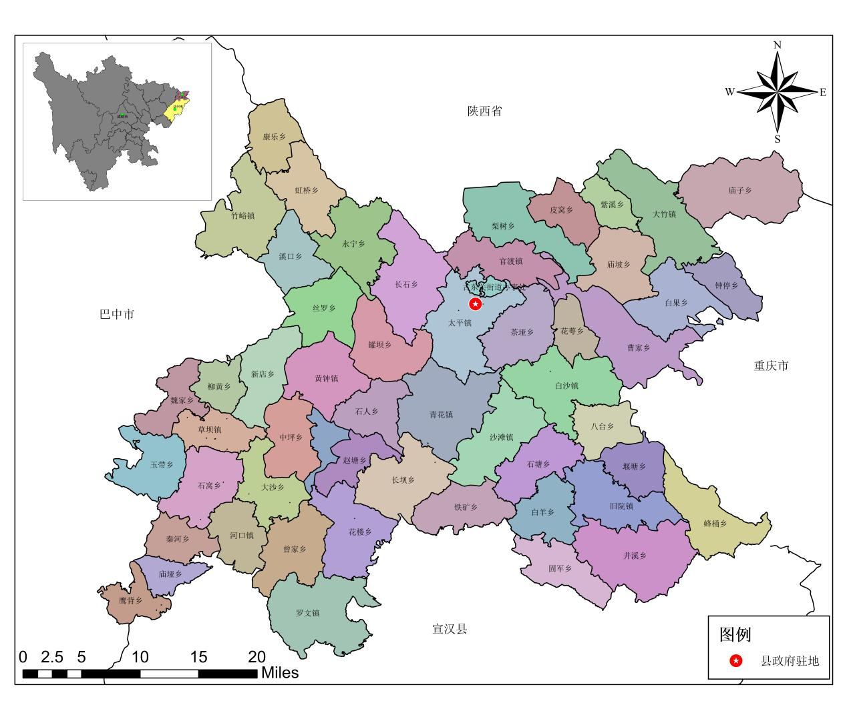

## 附图2 万源市遥感影像获取范围

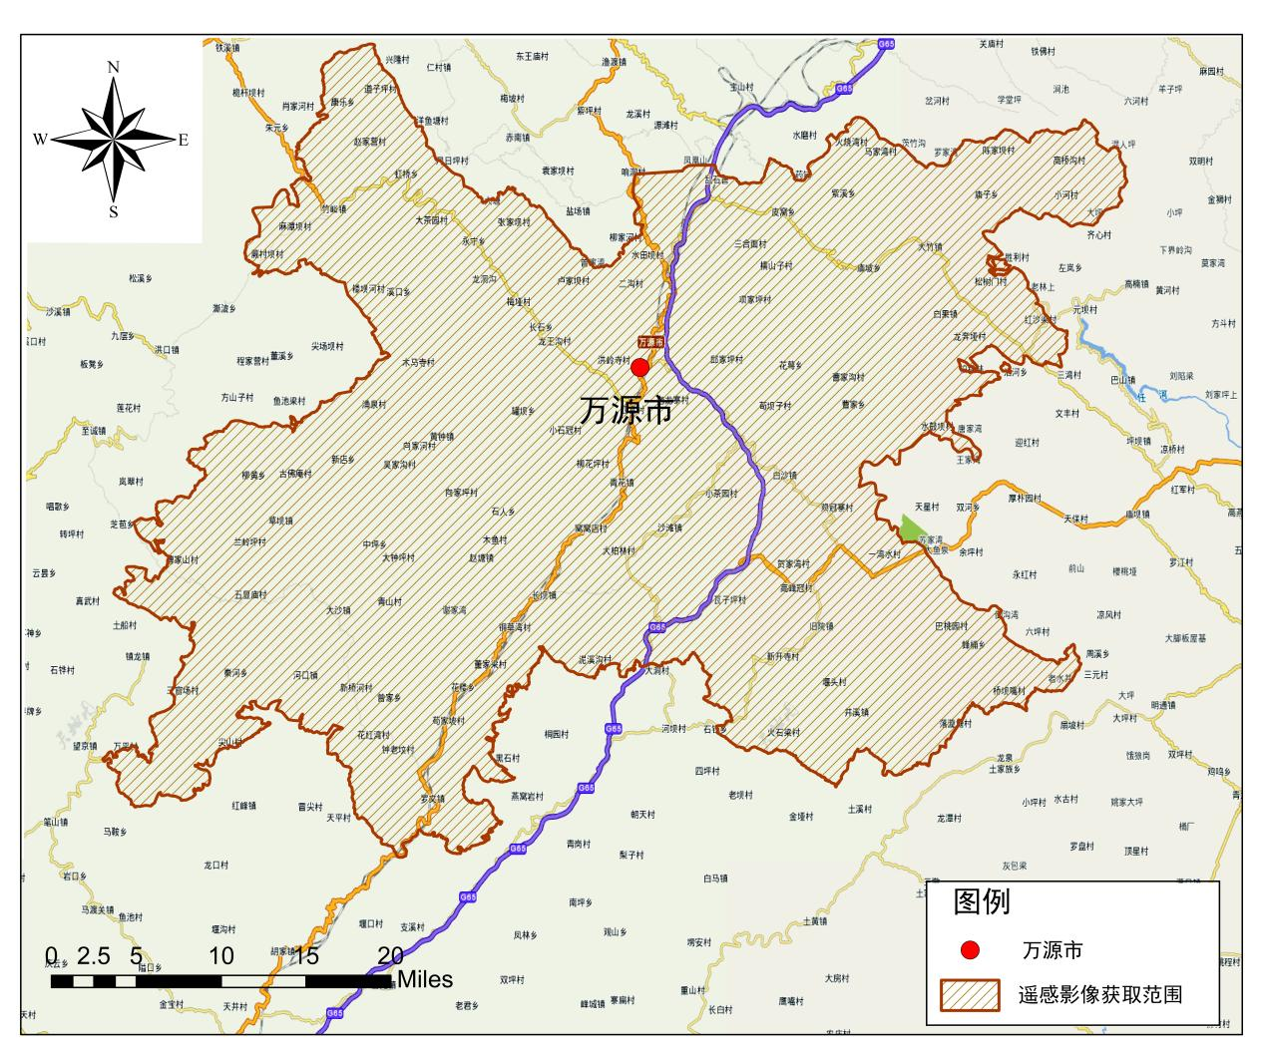

## 附图3 万源市DEM数据和三维实景建设范围

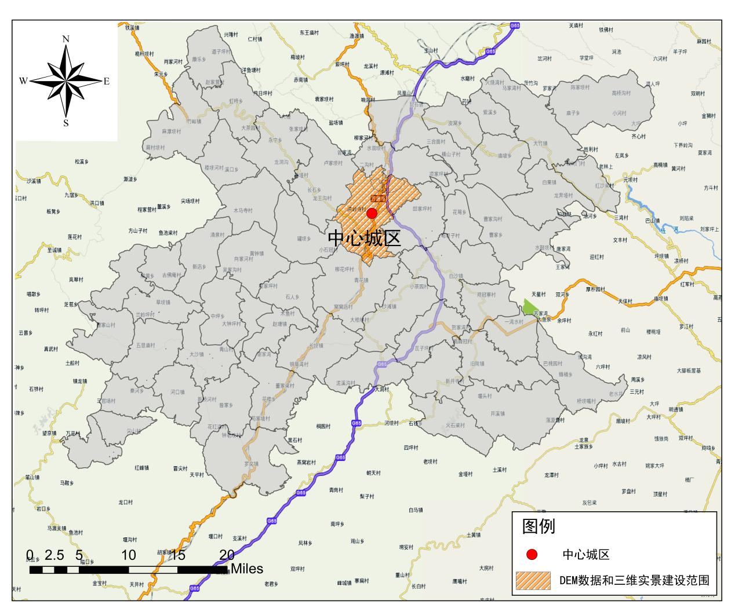

## 附图4 万源市重要地理信息更新范围

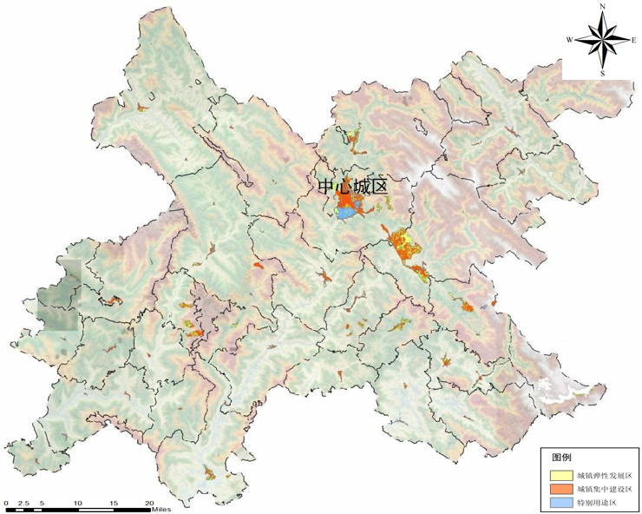

## 附图5 万源市1:2000比例尺地形图测制范围

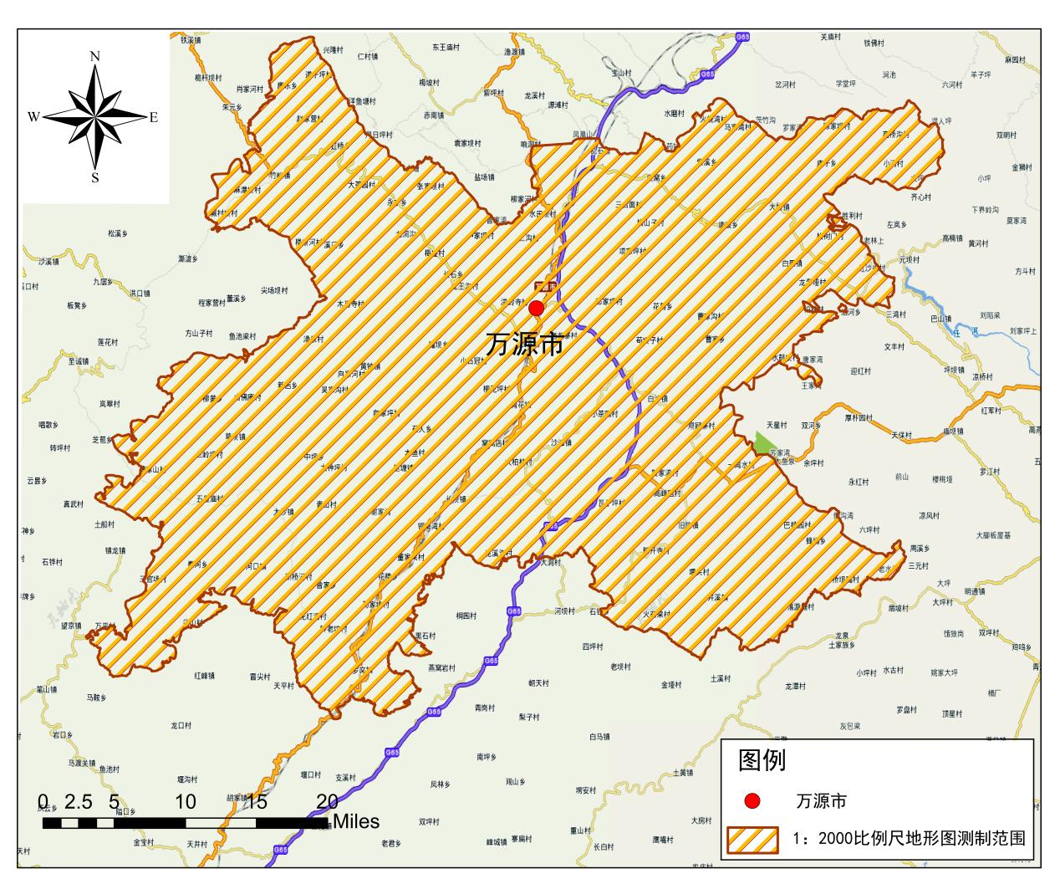

## 附图6 万源市1:500比例尺地籍图测制范围

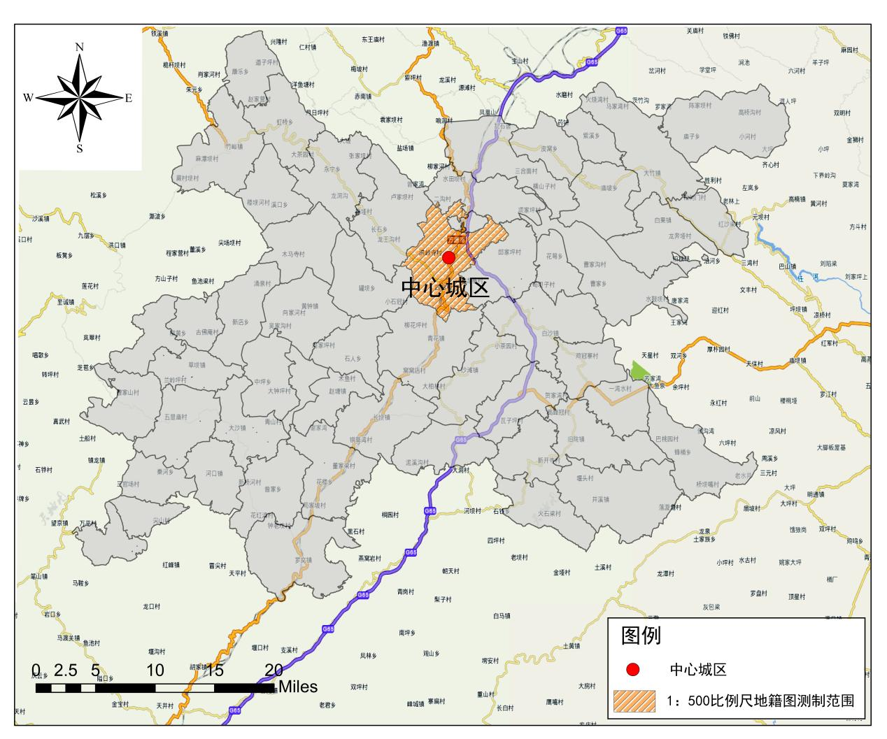

1. GPS：全球定位系统，是一种以人造地球卫星为基础的高精度无线电导航的定位系统，它在全球任何地方以及近地空间都能提供准确的地理位置、车行速度及精确的时间信息。 [↑](#footnote-ref-0)
2. CORS：卫星定位服务参考站，是卫星定位技术、计算机网络技术、数字通讯技术等高新科技多方位、深度结晶的产物。 [↑](#footnote-ref-1)
3. DEM：数字高程模型，是通过有限的地形高程数据实现对地面地形的数字化模拟（即地形表面形态的数字化表达）。 [↑](#footnote-ref-2)
4. POI：Point of Interest，通指兴趣点，在地理信息系统中，一个POI可以是一栋房子、一个商铺、一个邮筒、一个公交站等。 [↑](#footnote-ref-3)